**HÌNH HỌC 7-HKII**

**CHỦ ĐỀ 1- TAM GIÁC CÂN**

**I. TÓM TẮT LÝ THUYẾT**

**1. Tam giác cân**

**a) *Định nghĩa:*** tam giác cân là tam giác có hai cạnh bằng nhau

ABC cân tại A  

**b) *Tính chất:*** Trong tam giác cân, hai góc ở đáy bằng nhau

ABC cân tại A  

**c) *Dấu hiệu nhận biết***:

- Tam giác có hai cạnh bằng nhau thì đó là tam giác cân

- Nếu một tam giác có hai góc bằng nhau thì tam giác đó là tam giác cân.

**2. Tam giác vuông cân**

**a) *Định nghĩa***: Tam giác vuông cân là tam giác vuông có hai cạnh góc vuông bằng nhau.

 ABC vuông cân tại A 

***b) Tính chất***: Mỗi góc nhọn của tam giác vuông cân bằng 



**3. Tam giác đều**

**a) *Định nghĩa***: Tam giác đều là tam giác có ba cạnh bằng nhau

ABC đều 

***b)*** ***Tính chất:*** Trong tam giác đều mỗi góc bằng 

***c)*** ***Dấu hiệu nhận biết***

* Tam giác có 3 cạnh bằng nhau thì tam giác đó là tam giác đều
* Nếu một tam giác có ba góc bằng nhau thì tam giác đó là tam giác đều.
* Nếu một tam giác cân có một góc bằng  thì tam giác đó là tam giác đều.

**II. BÀI TẬP VÀ CÁC DẠNG TOÁN**

**Dạng 1. Nhận biết tam giác cân, tam giác đều**

***Phương pháp giải***: Dựa và dấu hiệu nhận biết của tam giác cân, tam giác đều.

**Bài 1.** Tìm các tam giác cân trên hình vẽ sau:

|  |
| --- |
|  |

**Bài 2.** Cho tam giác ABC cân tại A Tia phân giác góc B cắt cạnh AC tại D, tia phân giác góc C cắt cạnh AB tại E. Chứng minh tam giác ADE cân.

**Bài 3.** Cho  = 60°, điểm A thuộc tia phân giác của góc xOy. Kẻ AB 0x (B  Ox) và AC  Oy (C Oy). Tam giác OBC là tam giác gì? Tại sao?

**Dạng 2. Vận dụng tính chất của tam giác câm, tam giác đều để tính số đo góc hoặc chứng minh các góc bằng nhau**

***Phương pháp giải:*** Dựa vào tính chất về góc của tam giác cân, tam giác đều.

**Bài 1.** Cho tam giác ABD cân tại A có  = 40°. Trên tia đối của tia DB lấy điểm C sao cho DC = DA. Tính số đo góc ACB.

**Bài 2.** Cho tam giác ABC có = 50°, = 30°. Trên cạnh BC lấy các điểm D, E sao cho BD = BA,CE = CA. Tính số đo góc DAE.

**Bài 3.** Cho tam giác ABC có  =100°. Trên cạnh BC lấy các điểm D, E sao cho BD = BA,CE = CA. Tính số đo góc DAE

**Dạng 3. Vận dụng tính chất của tam giác cân, tam giác đều để chứng minh các đoạn thẳng bằng nhau**

***Phương pháp giải****:* Dựa vào tính chất về cạnh của tam giác cân, tam. giác đều.

**Bài 1.** Cho tam giác ABC cân tại A. Trên các cạnh AB,AC lần lượt lấy các điểm D, E sao cho AD = AE. Chứng minh BE = CD.

**Bài 2.** Cho tam giác ABC cân tại A có = 36°. Tia phân giác của góc B cắt cạnh AC tại D. Chứng minh DA = DB = BC.

**Dạng 4.Tổng hợp liên quan tâm giác cân**

**Bài 1 .**Cho tam giác ABC cân tại A ( < 90°). Kẻ BD vuông góc với AC tại D, kẻ CE vuông góc vói AB tại E.

a) Chứng minh tam giác ADE cân.

b) Chứng minh DE// BC.

c) Gọi I là giao điểm của BD và CE. Chứng minh IB = IC

d) Chứng minh. AI  BC.

**Bài 2 .**Cho  cân tại A. Lấy điểm D thuộc cạnh AC, lấy điểm E thuộc cạnh AB sao cho  .

a) Chứng minh  .

b) Gọi O là giao điểm của DB và EC. Chứng minh  và  là các tam giác cân.

c) Chứng minh DE // BC.

**Bài 3 .** đều. Gọi D,E,F là 3 điểm lần lượt nằm trên các cạnh AB, BC, CA sao cho



a) Chứng minh rằng  là tam giác đều.

b) Gọi M, N, K là 3 điểm lần lượt nằm trên các tia đối của các tia AB, BC,CA sao cho  Chứng minh  là tam giác đều.

**Bài 4 .**Cho điểm M nằm trên đoạn thẳng AB. Vẽ về một phía của AB các tam giác đều  và  .

a) Chứng minh rằng 

b) Gọi I , K theo thứ tự là trung điểm của AD và CB. Tam giác  là tam giác gì ?

**Bài 5 .**Cho  vuông cân tại A . Trên tia đối của tia BA lấy điểm E sao cho 

a) Tính số đo các góc của 

b) Trên tia đối của tia BC lấy điểm F sao cho  . Tính số đo các góc của 

**Dạng 5.MỞ RỘNG VÀ NÂNG CAO**

**Bài 1.** Cho hình vẽ bên. Biết rằng ; ; . Tính số đo góc .

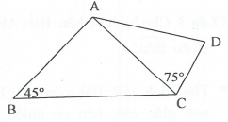

**Bài 2.**

a) Một tam giác cân có một góc là . Số đo của hai góc còn lại là bao nhiêu?

b) Một tam giác cân có một góc là . Số đo của hai góc còn lại là bao nhiêu?

**Bài 3.** Cho hình vẽ bên. Biết ;  và . Tính số đo .

**Bài 4.** Cho tam giác *ABC* vuông tại *A*. Trên *AC* lấy điểm *E* sao cho . Trên tia *BE* lấy điểm *M* sao cho . So sánh  và .

**Bài 5.** Cho tam giác *ABC* có ba góc nhọn . Vẽ về phía ngoài tam giác *ABC* các tam giác đều *ABD* và *ACE*. Gọi *I* là giao điểm của *CD* và *BE*, *K* là giao điểm của *AB* và *DC*.

a) Chứng minh rằng: .

b) Chứng minh rằng: .

c) Gọi *M* và *N* lần lượt là trung điểm của *CD* và *BE*. Chứng minh rằng  đều.

d) Chứng minh rằng .

e) Chứng minh rằng *IA* là tia phân giác của góc *DIE*.

**HƯỚNG DẪN GIẢI GIẢI CÁC DẠNG**

**Lời Giải Dạng 1**

**1.HS tự làm**

**2.** Chứng minh được

ABD = ACE (c-g-c) => AD = AE,

từ đó tam giác ADE cân tại A.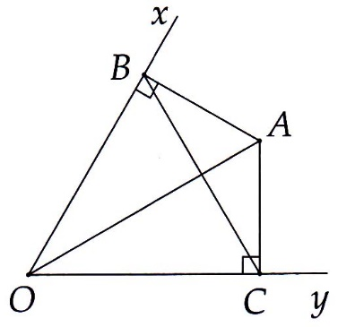

**3.** Chứng minh được

OAB = OAC (c.g.c), suy ra

AB = AC và .

Tính được  = 60° nên tam

giác ABC đều.

**Lời Giải Dạng 2**

**1.** Tính được  = 70°, chú ý ADC cân tại D nên



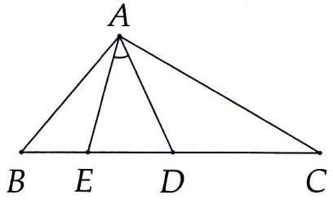**2.** Chú ý tam giác BAD cân tại B,

tam giác CAE cân tại C, tính được

= 75°,

từ đó = 40°.

**3.** Chứng minh được



Suy ra 

**Lời giải Dạng 3**

**1.** Chứng minh được ADC = AEB (c-g-c) => BE = CD.

**2.** Tính được . Từ đó tam giác DAB cân tại D, tam giác BDC cân tại B => ĐPCM.

**Lời Giải Dạng 4**

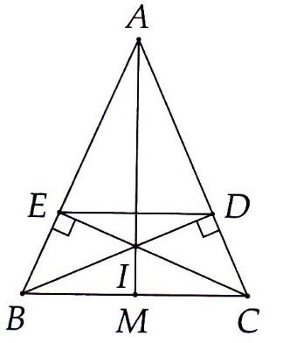**1.** Chứng minh ABD = ACE (c.g.c ) => ĐPCM.

b) Chứng minh được

 => DE // BC

c) Chứng minh được  => ĐPCM.

d) Gọi M là giao điểm của AI và BC,

chứng minh được AI là tia phân giác của góc ,

từ đó  = 90° => ĐPCM

**Bài 2.**

a)   *(2 cạnh tương ứng)*

b) cân tại O

chứng minh  nên  cân tại O.

c)  cân tại A 

 cân tại A 

Suy ra  mà 2 góc nằm ở vị trí đồng vị nên DE // BC.

**Bài 3.** a)  đều suy ra ;  mà  nên 

Chỉ ra   nên  là tam giác đều

b) Chỉ ra  ; 

Chứng minh được nên  là tam giác đều

**Bài 4.** a) Ta tính được 



b) suy ra .

Do  nên 

. Nên  cân tại M.

Ta lại có nên  tức là  ( ở hình vẽ khác ta có thể có , nhưng vẫn chứng minh được ).

 cân tại M có  nên là tam giác đều.

**Bài 5.**

a)  ; 

Vậy  ; 

b)  cân tại  ; 

Từ đó 



**Lời Giải Dạng 5**

**1.**

* *Tìm cách giải.* Chúng ta lưu ý rằng: trong một tam giác cân, nếu biết một góc thì tính được hai góc còn lại. Chẳng hạn: nếu  cân tại *A* thì  hoặc .

*\* Trình bày lời giải.*

 cân tại *A* nên .

 cân tại *A* nên .

Ta có .

**2.**

a) Nếu góc ở đỉnh tam giác cân là , thì mỗi góc ở đáy tam giác cân là .

- Nếu mỗi góc ở đáy tam giác cân là , thì góc ở đỉnh tam giác cân là .

b) Nếu góc ở đáy tam giác cân là ****, thì tổng hai góc ở đáy là  (không xảy ra).

Do đó góc ở đỉnh tam giác cân là ****, thì mỗi góc ở đáy tam giác cân là .

***\* Nhận xét.*** Bài toán này dễ bỏ sót các trường hợp. Khi đề bài chưa cho cụ thể số đo đó là số đo góc ở đỉnh hay ở đáy, ta cần xét hai trường hợp.

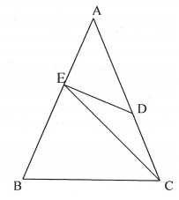**3.**

* *Tìm cách giải.* Bài toán xuất hiện nhiều tam giác cân, nên có nhiều góc bằng nhau. Để lời giải giản đơn, không bị nhầm lẫn, chúng ta nên đặt góc nhỏ nhất trong hình vẽ là *x*. Sau đó biểu diễn các góc khác theo *x*. Trong quá trình giải, lưu ý tính chất góc của tam giác cân và tính chất góc ngoài của tam giác.

*\* Trình bày lời giải.*

 cân tại *D*. Đặt .

 có  (góc ngoài tam giác).

 cân tại *E* nên .

 có:  (góc ngoài tam giác)

 cân tại *C* nên .

 cân tại *A* nên .

 có .

Suy ra .

Do đó: 

**4.**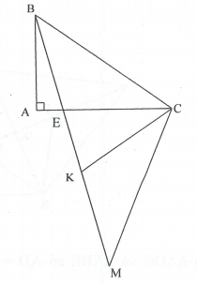

\****Cách 1.*** Trên tia *BE* lấy điểm *K* sao cho  cân tại *B*



 cân tại *C* ;



Mà 

, suy ra .

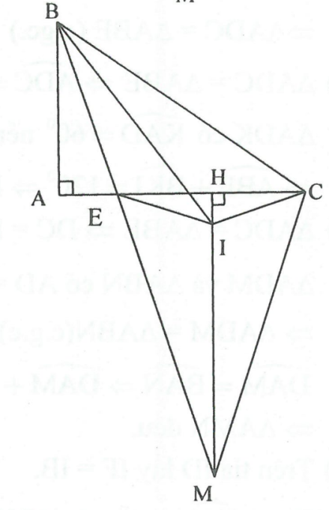***\* Cách 2.*** Kẻ 

Gọi *MH* cắt tia phân giác  tại *I*.

Ta có: 

mà  (so le trong).

 có  cân .

Từ đó suy ra 

  cân tại *I*, mà 

nên dễ có 



 cân tại *C* suy ra .

**5.**

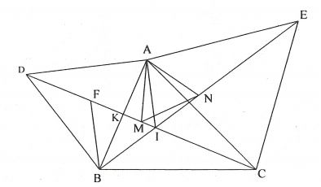

a)  và  có ; ; 

.

b) .

 có  nên 

 hay .

c) .

 và  có ; ; 

 cân.



 đều.

d) Trên tia *ID* lấy .

Ta có  nên  là tam giác đều.

Xét  và  có ; ; 

Suy ra .

Do đó .

e)  đều nên .

Mà  nên . Do đó 

hay *IA* là tia phân giác của góc *DIE*.

**PHIẾU BÀI TỰ LUYỆN**

**1.** *Cho tam giác ABC cân tại Ạ. Trên các cạnh AC,AB lần lượt lấy M, N sao cho AM = AN.*

*a) Chứng minh *

*b) Gọi O là giao điểm của BM. và CN. Chứng minh tam giác OBC cân.*

***2.*** *Cho tam giác ABC đều. Lấy các điểm D, E, F theo thứ tự thuộc các cạnh AB, BC, CA sao cho AD = BE = CF. Chứng minh:*

*a) ADF = BED.*

*b) DEF đều.*

***3.*** *Cho tam giác ABC. Tia phân giác của góc B cắt AC ở D. Trên tia đối của tia BA lấy điểm E sao cho BE = BC. Chứng minh BD//EC.*

***4.****Cho tam giác MAB cân tại M. Trên tia đối của tia MB lây điểm C sao cho MC = MB. Tính số đo góc BAC.*

***5.*** *Cho AMNP vuông tại M. Kẻ MK  NP (K  NP). Tia phân giác của góc PMK cắt NP tại I. Chứng minh NM = NI.*

***6.*** *Cho tam giác ABC có AB < AC. Gọi Ax là tia phân giác góc A. Qua trung điểm M của BC kẻ đường thẳng vuông góc với Ax, cắt các đường thẳng AB, AC lần lượt tại D và E.*

*a) Chứng minh tam giác ADE cân.*

*b) Qua B kẻ đường thẳng song song với AC, cắt DE tại F. Chứng minh BD = BF.*

*c) Chứng minh BD = CE.*

***7 .*** *Cho tam giác ABC vuông tại A, = 30°. Trên tia đối của tia AC lấy điểm D sao cho AD = AC.*

*a) Tam giác BCD là tam giác gì? Tại sao?*

*b) Chứng minh BC = 2 AC.*

***7.****Cho tam giác ABC vuông cân tại A. Lấy điểm D thuộc nửa mặt phẳng bờ AB không chứa C sao cho tam giác DAB vuông cân tại D; điểm E (khác A) không thuộc đoạn AD. Đường thẳng qua E, vuông góc với BE cắt AC tại F. Chứng minh rằng .*

**Hướng dẫn bài tập tự luyện**

***1.*** *a) Chứng minh được*

*AMB = ANC (c-g-c)*

*=>.*

*b) Dùng kết quả câu a, với chú ý rằng*

*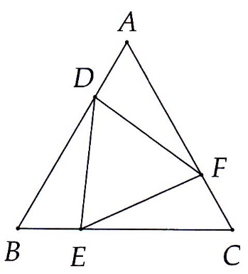 suy ra  => ĐPCM.*

***2.*** *a) Chứng minh được AF = BD, với*

*chú ý  = 60°*

*ADF = BED (c-g-c).*

*b) Từ kết quả câu a, ta có DE = DF,*

*chứng minh tương tự cũng có*

*FD = FE => ĐPCM*

***3.*** *Chú ý BEC cân tại B, từ đó chứng*

*minh được => ĐPCM*

*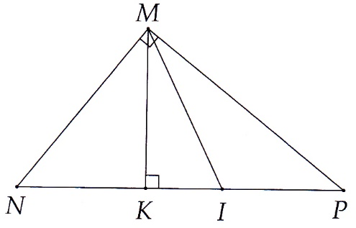****4.*** *Chú ý các tam giác MAB, MAC cân, ta có*

* = 90°.*

***5.*** *Chú ý rằng*

*,*

* và*

**

*=> ĐPCM.*

*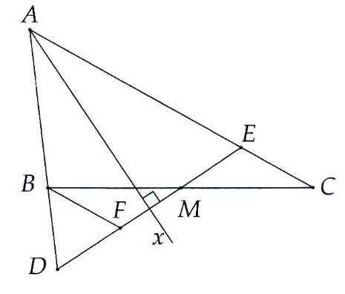****6.*** *a) Chứng minh được*

* nên tam giác ADE*

*cân tại A.*

*b) Dùng kết quả câu a, chứng minh*

*được=> BD = BF*

*c) Dùng kết quả câu b, với chú ý rằng*

*BMF = CME (g-c-g)*

*=> CE = BF = BD.*

***7.*** *a) Chứng minh được ABC = A.BD (c-g-c), từ đó suy ra được tam giác BCD đều,*

*b) Dùng kết quả câu a, ta có BC = CD = 2AC*

***8.****\* Tìm cách giải. Để chứng minh , thông thường chúng ta nghĩ tới việc ghép vào hai tam giác, sau đó chứng minh hai tam giác bằng nhau. Tuy nhiên, với hình vẽ chúng ta chưa thể ghép được. Phân tích đề bài, chúng ta có nhiều góc vuông, góc  cũng như cặp cạnh bằng nhau , . Với sự phân tích trên, chúng ta nghĩ tới việc kẻ thêm đường phụ nhằm kết hợp được giả thiết với nhau cũng như ghép EF và EB là hai cạnh tương ứng của hai tam giác bằng nhau. Từ đó chúng ta có hai hướng giải sau:*

*• Cách 1. Có thể EF ghép vào  có  nên cần ghép EB vào tam giác có góc đối diện với nó cũng bằng . Khai thác yếu tố tam giác vuông cân ADB, ta lấy điểm K trên BD sao cho  vuông cân.*

*• Cách 2. Nhận thấy , tia AD là tia phân giác góc ngoài đỉnh A của , nên có thể kẻ EM, EN vuông góc với các đường thẳng AC, AB. Dễ chứng minh được . Từ đó cũng có lời giải.*

*\* Trình bày lời giải.*

*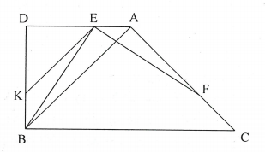- Cách 1. Trên đoạn BD lấy điểm K sao cho . Vì tam giác DAB vuông cân tại D nên  vuông cân tại D, suy ra , do đó: ;*

*Mà ,*

*Nên *

*Mặt khác,  (do )*

*Từ (1), (2), (3) suy ra: *

*Từ đó .*

*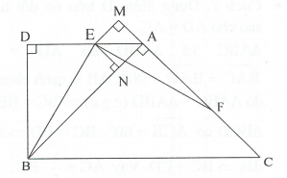- Cách 2. Vẽ EM, EN vuông góc với các đường thẳng AC, AB.*

*vàcó:; ; AE là cạnh chung*

* (cạnh huyền – góc nhọn)*

*.*

*Mặt khác,  và  là tam giác vuông cân, suy ra .*

* và  có: ; ; *

* (cạnh huyền – góc nhọn) .*